八下生物期中练习

**一、单选题（共30分，每题1分）**

1．下列生殖方式属于有性生殖的是（　　）

A．水稻的种子繁殖 B．菊花的扦插 C．马铃薯的块茎繁殖 D．苹果的嫁接

2．具有双亲遗传特性的生殖方式是（　　）

A．有性生殖 B．无性生殖 C．孢子生殖 D．分裂生殖

3．下列昆虫的发育方式均为完全变态的一组是（　　）

A．螳螂、蝼蛄 B．蟋蟀、蝗虫 C．蝉、蚊子 D．苍蝇、蜜蜂

4．下列关于家蚕的说法正确的是（　　）

A．家蚕身体柔软分节，属于环节动物

B．家蚕的发育过程和蝗虫一样，都是完全变态发育

C．与蝗虫相比，家蚕的发育过程中没有蜕皮现象

D．“作茧自缚”的茧指的是家蚕发育过程的蛹期

5．青蛙是人类的好朋友，下列关于青蛙的生殖发育过程，叙述不正确的是（　　）

A．幼体用鳃呼吸 B．生殖发育过程离不开水

C．发育方式为变态发育 D．受精方式为体内受精

6．下列关于动植物生理活动的知识归纳，错误的是（　　）

A．人的排尿途径：肾脏→输尿管→膀胱→尿道

B．青蛙的发育过程：受精卵→蝌蚪→幼蛙→成蛙

C．“花褪残红青杏小”，小青杏的有性生殖过程：开花→受精→传粉→结果

D．人听觉的形成过程，声波→外耳道→鼓膜→听小骨→耳蜗→听神经→听觉中枢

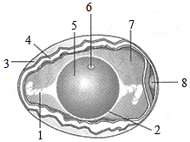7．关于鸟卵的结构及其功能的叙述中错误的是（　　）

A．3为卵壳，其上有许多肉眼看不见的气孔，

可以进行气体交换

B．6为胚盘，适宜条件下一定能发育成胚胎

C．5是卵黄，胚胎发育的主要营养来源

D．2、5、6构成一个卵细胞，6中有遗传物质

8．与两栖类相比，鸟类繁殖成活率较高，其主要原因是（　　）

①卵生 ②生殖和发育不受水的限制 ③卵的数量巨大

④有孵卵和育雏行为 ⑤卵有卵壳保护

A．①②③④⑤ B．②④⑤ C．①②③ D．③④⑤

9．原鸡是家鸡的祖先，家鸡和原鸡有很多相似的特征，又有许多差异，人们能把原鸡训化成家鸡，是因为生物具有（　　）

A．生殖和发育的现象 B．代谢 C．遗传和变异的特征 D．应激性

10．下列各组生物的性状中，属于相对性状的是（　　）

A．家兔的白毛和羊的黑毛 B．人的身高和体重

C．人的双眼皮和单眼皮 D．牛的长毛与狗的短毛

11．下列叙述中，不正确的是（　　）

A．基因是有遗传效应的DNA片段 B．成对染色体中的两个DNA分子完全相同

C．染色体主要由DNA和蛋白质组成 D．在细胞分裂过程中，染色体的变化最明显

12．如图表示马蛔虫的几种细胞。结合图示不正确的是（　　）

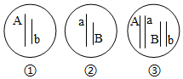

A．①②为生殖细胞，是亲子代之间基因传递的“桥梁”

B．①②是生殖细胞，生殖细胞中的染色体不成对

C．③是体细胞，含有两对染色体，其中每条染色体一半来自父方，一半来自母方

D．染色体是DNA的载体，由DNA和蛋白质组成，一条染色体上含有许多个基因

13．一对有酒窝的夫妇生了一个无酒窝的孩子（dd），这对夫妇的基因型是（　　）

A．DD、DD B．Dd、Dd C．DD、Dd D．DD、dd

14．我国婚姻法禁止近亲结婚的原因是（　　）

A．近亲结婚其后代都会得遗传病 B．近亲结婚其后代的遗传不稳定

C．近亲结婚后其后代长相一定都很难看 D．近亲结婚其后代患隐性遗传病的概率增加

15．一对肤色正常的夫妇生了一个白化病（aa）女儿，他们再生一个健康男孩的概率是（　　）

A．0 B． $\frac{1}{4}$ C． $\frac{3}{4}$ D． $\frac{3}{8}$

16．如图为人类的性别决定示意图，有关叙述不正确的是（　　）

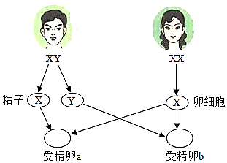A．精子的性染色体组成是XY

B．精子的类型决定了后代的性别

C．理论上生男生女的几率均等

D．由受精卵a发育的胎儿性别是女孩

17．下列几种变异，属于可遗传变异的是（　　）

A．普通甜椒经过诱变成太空椒 B．长期在野外工作的人皮肤变黑

C．长在荫蔽处的小麦比阳光下的麦杆细 D．水肥充足，水稻就穗大粒多

18．下列不属于遗传变异育种在实践上的应用实例是（　　）

A．杂交培育高产抗倒伏小麦 B．较正常辣椒大许多倍的太空椒的种植

C．通过植物组织培养大量高级兰花 D．选择繁育高产奶牛

19．如图为米勒设计的模拟实验装置示意图，以下对米勒模拟实验的解释你不认同的是（　　）

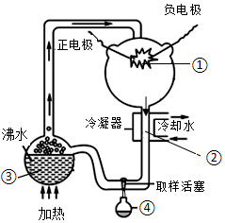A．①模拟了原始大气及闪电，原始大气中没有氧气

B．②模拟了水蒸气凝结形成降雨的过程

C．③模拟了原始海洋条件

D．④含有多种蛋白质，可推测原始地球条件下可产生生命

20．请根据科学家推测的生命起源的化学演化学说，

对下列四步排序正确的是（　　）

①形成原始生命 ②形成大分子有机物

③形成小分子有机物 ④形成独立体系

A．①②③④ B．③②①④ C．②③①④ D．③②④①

21．化石记录显示，越古老的地层里，成为化石的生物越（　　）

A．复杂、高等 B．简单、高等 C．简单、低等 D．复杂、低等

22．如图表示植物的进化关系。有关叙述错误的是（　　）

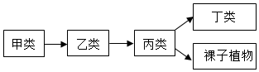

A．甲类大多生活在水中，是最高等的植物

B．乙类茎叶内没有输导组织，所以长的矮小

C．丙类有根茎叶，茎大多生长在地下

D．丁类和裸子植物都是用种子繁殖

23．远离陆地的某海洋小岛风景秀丽，周围海域风大浪急。观察岛上的昆虫时发现，岛上生活着正常翅、无翅和残翅的昆虫。下列相关叙述错误的是（　　）

A．在遗传学上，昆虫的无翅或残翅属于可遗传的变异

B．为适应风大浪急的环境，昆虫出现了无翅和残翅的变异

C．对于生活在岛上的的昆虫来说，无翅或残翅都是有利变异

D．海岛的特殊环境对昆虫的翅形起着选择的作用

24．白羽鸡具有生长周期短、成熟快、脂肪少、肉汁多、纤维嫩等优点，被KFC等餐饮公司广泛使用。以下有关白羽鸡进化过程的叙述中，正确的是（　　）

A．由原鸡经人工选择的结果 B．由原鸡长期饲养喂粮食的结果

C．由原鸡经自然选择的结果 D．与人和其它家畜长期共存的结果

25．某医院接收一位新冠肺炎患者后，及时将其隔离并立即开始治疗，这一过程属于（　　）

A．保护易感人群 B．切断传播途径

C．控制传染源 D．以上三项都是

26．如图所示的情形不会传播艾滋病的是（　　）

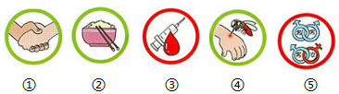

A．①②③ B．①②④ C．②③④ D．①②⑤

27．下列关于人体健康的描述，正确的是（　　）

A．白细胞的吞噬作用属于非特异性免疫

B．病毒性结膜炎和近视都是传染病

C．消灭引起传染病的某些媒介生物属于控制传染源

D．服用抗生素能预防新型冠状病毒感染

28．如图漫画表示了人体的某种免疫反应，有关叙述不正确的是（　　）

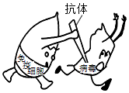A．病毒属于抗原

B．抗体是由淋巴细胞产生的

C．该免疫过程属于特异性免疫

D．该免疫细胞可以把入侵的病毒全部消灭

29．下列有关安全用药和急救的叙述正确的是（　　）

A．静脉出血时，要快速压迫伤口的近心端止血

B．用药之前要仔细阅读说明书，确保安全用药

C．处方药适用于自我诊断、自我治疗的小伤小病

D．新药、贵药、进口药比普通药的疗效更好，更安全

30．最新的心肺复苏的顺序是（A开放气道，B人工呼吸，C胸外按压）（　　）

A．A﹣B﹣C B．A﹣C﹣B C．C﹣A﹣B D．C﹣B﹣A

**二、非选择题（共20分，每空1分）**

1．如图为青蛙的生殖发育过程图，请据图分析并回答下列问题。

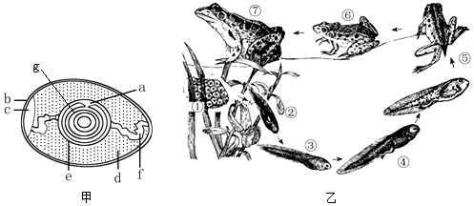

如图所示：青蛙个体发育的起点是　 　，其形成过程在　 　中进行。从整个发育过程来看，青蛙的发育属于　 　。在青蛙的发育过程中，[③]的呼吸器官是　 　；[⑦]用　 　呼吸，　 　辅助呼吸。

2．某学校生物兴趣班的同学捕捉了100只菜青虫，分为甲、乙两组，每组50只菜青虫，进行以下实验来探究生物保护色的作用。

|  |  |  |
| --- | --- | --- |
| 组别 | 甲组 | 乙组 |
| 实验材料 | 菜青虫50只 | 菜青虫50只 |
| 生活环境 | 与菜青虫体色一致的青菜叶上 | 与菜青虫体色不一致的黄土堆上 |
| 实验处理 | 放入6只家鸽 | 放入6只家鸽 |
| 实验结果 | 一分钟吃掉12只 | 一分钟吃掉39只 |

请分析并回答下列问题：

（1）菜青虫的体色在青菜叶上是　 　变异，在黄土堆上是　 　变异。

（2）甲乙两组实验结果出现差异的原因是：　 　变化导致菜青虫原来的保护色失去保护作用，容易被天敌发现而被捕食，这也说明生物对环境的适应是　 　（填“相对的”或“绝对的”）。

（3）根据达尔文理论，保护色的形成是　 　的结果，是动物在自然界长期演化中形成的。

3．科普阅读：炭疽病是炭疽杆菌引起的人畜共患的急性传染病。炭疽病主要为食草动物（牛、羊、马等）的传染病。人接触患炭疽病的动物后，也可以患病。主要表现为皮肤炭疽病，其次为肺炭疽病和肠炭疽病。在炭疽病流行期间，对肺炭疽病患者要及时、就地隔离并报告；对污染的皮毛原料应认真地消毒，再加工；畜牧业工作人员工作时要有保护工作服、帽、口罩等，严禁吸烟及进食，下班时要清洗、消毒更衣。

著名实验：法国科学家巴斯德在研究家畜的炭疽病时，利用绵羊进行的实验方法和过程如下表所示，请据表填空：

|  |  |  |  |  |
| --- | --- | --- | --- | --- |
|  | 第一次处理 | | 第二次处理 | |
| 方法 | 结果 | 方法 | 结果 |
| 甲组绵羊 | 注射脱毒病菌 | 没有患炭疽 | 注射强毒病菌 | 没有患炭疽 |
| 乙组绵羊 | 不注射脱毒病菌 | 没有患炭疽 | 注射强毒病菌 | 患炭疽 |

（1）从材料中可知，引起炭疽病的传染源是　 　；炭疽病具有　 　性和流行性等特点。

（2）从传染病流行的环节看，炭疽病的传播离不开　 　、　 　和　 　。

（3）实验中甲组绵羊第二次注射后没有发病，是因为绵羊在病菌　 　 （选：抗原**/**抗体）的刺激下产生了一种抵抗它的特殊的蛋白质，从而获得相应的免疫力。

（4）乙组绵羊在实验中的作用是　 　。

（5）材料中要求从事畜牧业工作的人员下班时要清洗、消毒更衣采取这一措施属于　 　。

（6）青少年要养成良好的生活和卫生习惯，保持身心的健康成长，提高机体免疫力。你认为健康的生活方式有　 　 （写出一项即可）。